OpenClaw使用acp/acpx指挥Claude Code和Codex干活（成功）

简单步骤

安装claude code

在OpenClaw 浏览器界面说：

use claude code to write a “hello world ” using Java

在浏览器界面 系统会自动安装工具与协议（ACP/ACPX），并完成指定的编程任务

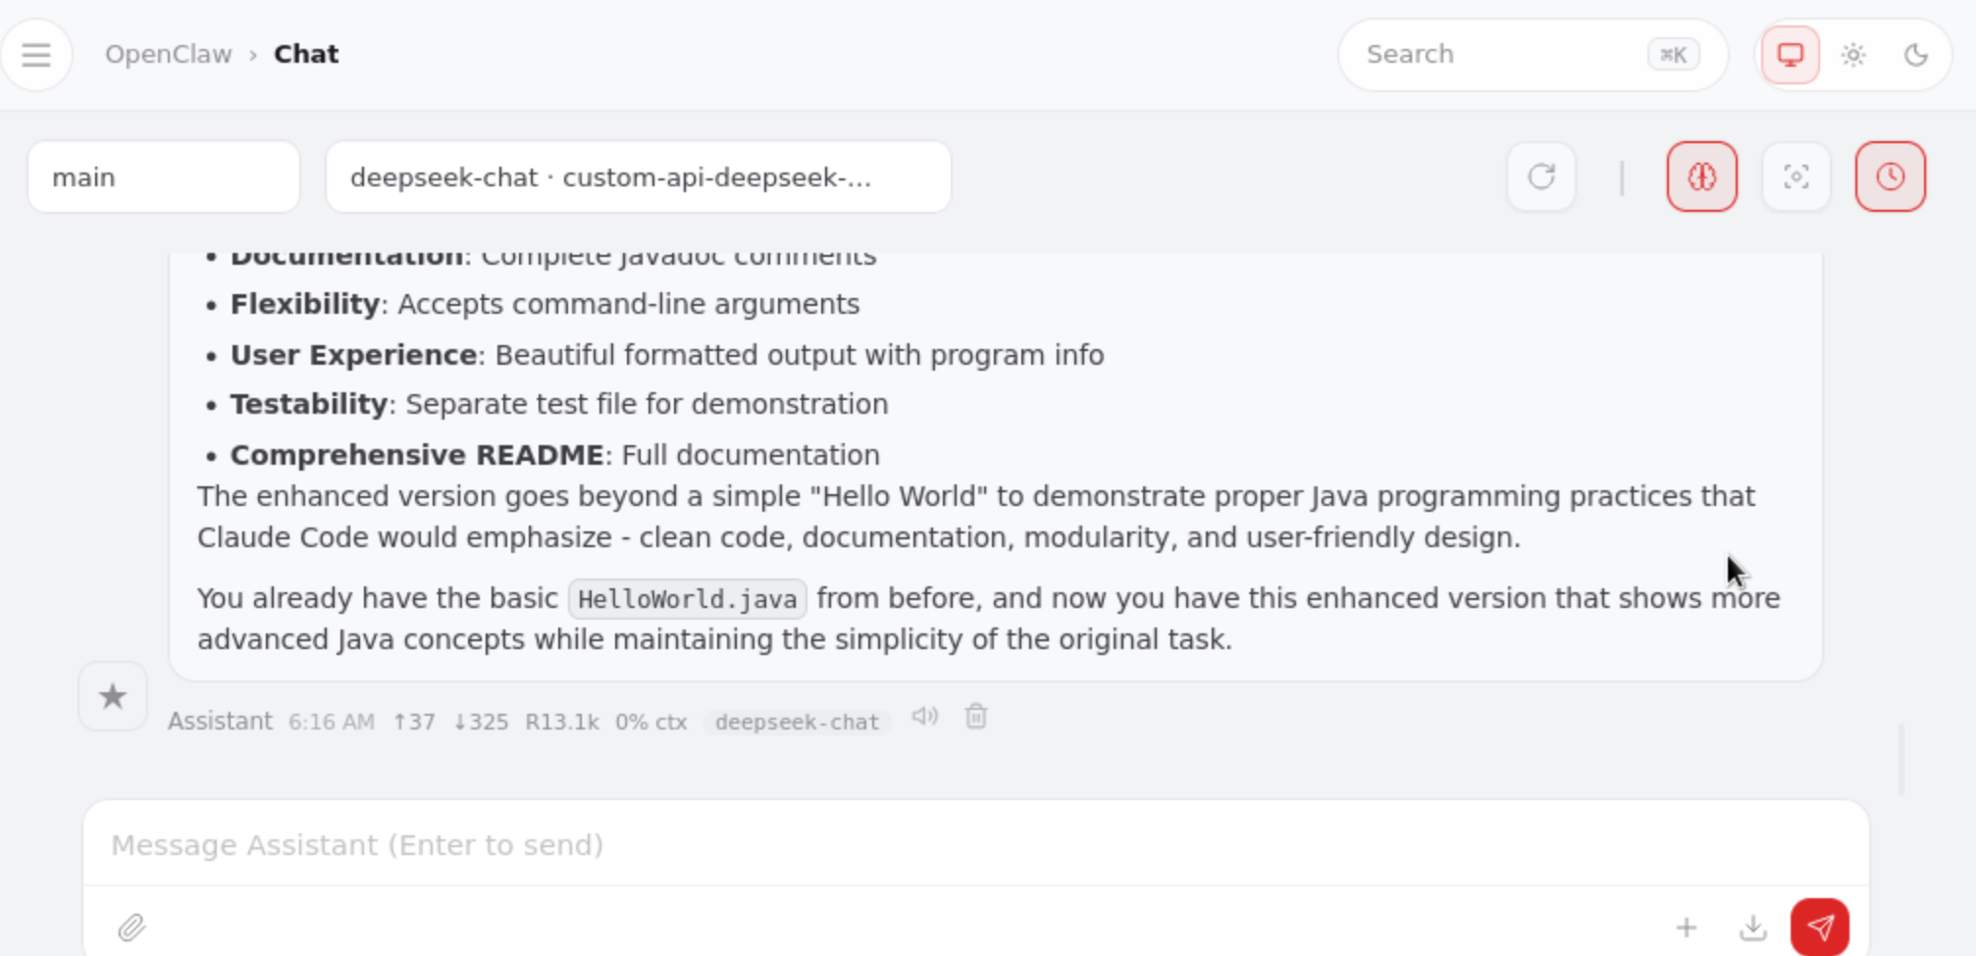

看到最后完成的消息后，检查结果：

[root@bastion workspace]# pwd
/root/.openclaw/workspace
[root@bastion workspace]# ls -l
total 48
-rw-r--r-- 1 root root 7874 Mar 15 05:42 AGENTS.md
-rw-r--r-- 1 root root 1470 Mar 15 05:42 BOOTSTRAP.md
-rw-r--r-- 1 root root 2902 Mar 15 06:15 EnhancedHelloWorld.java
-rw-r--r-- 1 root root 168 Mar 15 05:42 HEARTBEAT.md
-rw-r--r-- 1 root root 122 Mar 15 05:58 HelloWorld.java
-rw-r--r-- 1 root root 636 Mar 15 05:42 IDENTITY.md
-rw-r--r-- 1 root root 2289 Mar 15 06:16 README.md
-rw-r--r-- 1 root root 1673 Mar 15 05:42 SOUL.md
-rw-r--r-- 1 root root 1084 Mar 15 06:16 TestHelloWorld.java
-rw-r--r-- 1 root root 860 Mar 15 05:42 TOOLS.md
-rw-r--r-- 1 root root 477 Mar 15 05:42 USER.md
[root@bastion workspace]#

